https://ecpa.dgpa.gov.tw/
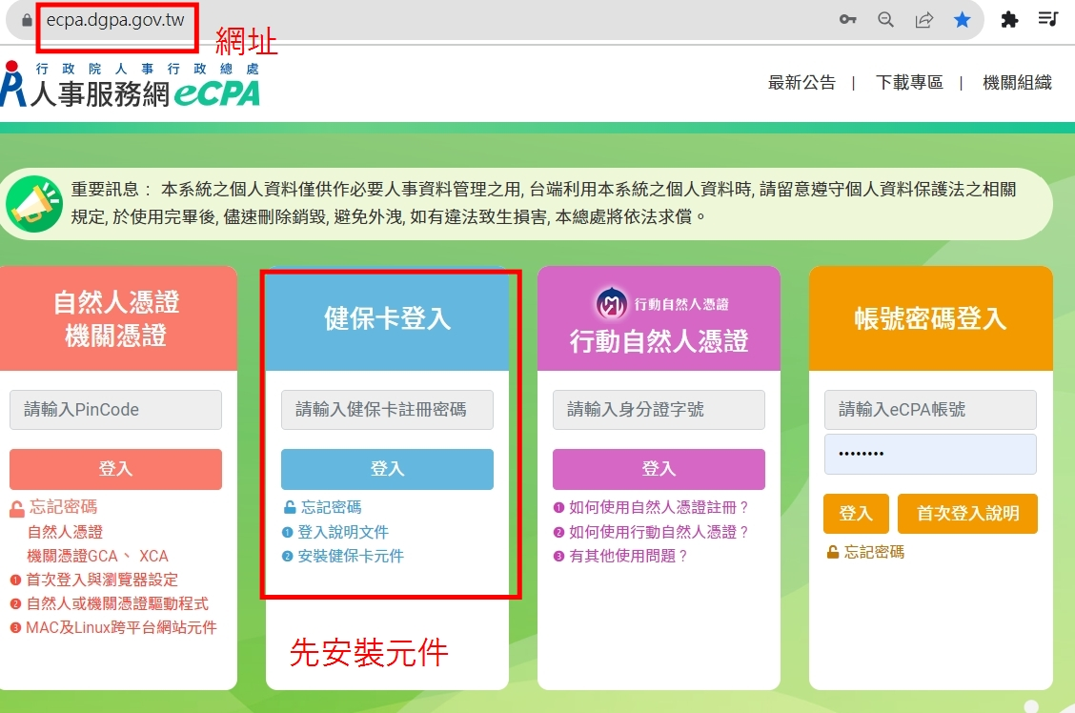


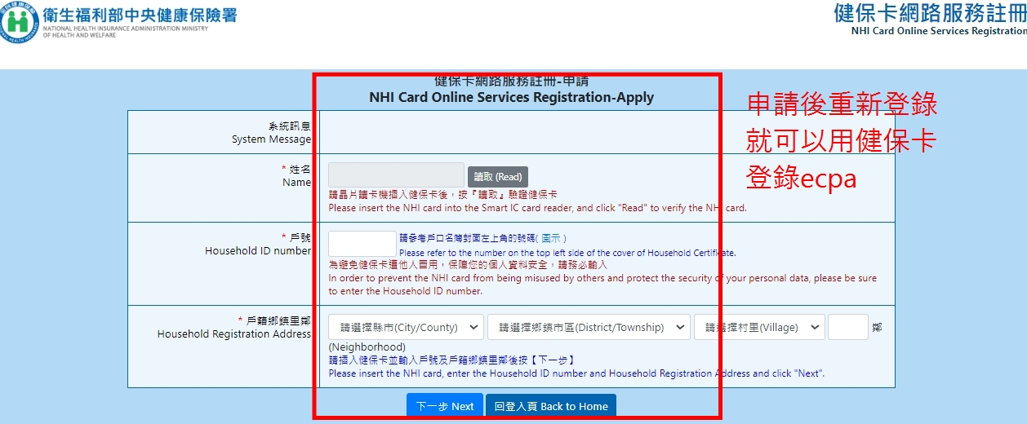

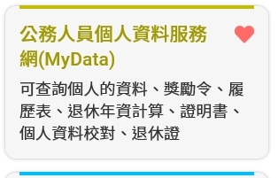點選MYDATA
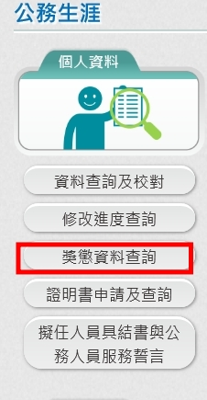可查詢個人獎懲資料
第1次登入，請點擊「同意」電子化措施，爾後可隨時檢視、下載或列印。

